AZIONE CATTOLICA
diocesi di Molfetta – Ruvo di Puglia – Giovinazzo - Terlizzi

Settore Giovani



Progetto Formazione
Responsabili
Neo-Educatori Gruppi Giovanissimi

Molfetta, Domenica 15 ottobre 2006

L'intenzionalità educativa

Ogni educatore si trova periodicamente a pensare, "Cosa racconto oggi ai miei ragazzi?", "Di cosa parleremo quest'anno?"
L'esperienza insegna che è relativamente facile pensare a una lista di contenuti, a un repertorio di temi da trattare e di attività possibili; più difficile è ragionare sulle scelte educative, necessarie a costruire un percorso che sia davvero formativo per i ragazzi.
La formazione allora non è un'accozzaglia casuale di attività e di argomenti: per quanto buoni, non è detto che incidano sulla crescita delle persone; perché sia così, è necessario inserire le attività in un percorso ragionato in cui le singole esperienze formative mirino ad un obiettivo preciso.
La formazione è dunque un processo intenzionale, non frutto di improvvisazione, ed ha un obiettivo chiaro e definito: educare i ragazzi alla santità, ovvero ad un'umanità piena a immagine di Gesù, ad essere pienamente uomini e donne.
L'obiettivo è ambizioso e perciò è indispensabile ragionare sui passi da compiere, diversamente si rischia di andare a tentoni e di sprecare occasioni di crescita importanti. Questo vale ancora di più nell'età adolescenziale: momento delicato e straordinario per la formazione dell'individuo.

Gli strumenti della programmazione

In primo luogo la guida dell’educatore - in questo anno Sperare Infinito Presente - insieme con il sussidio personale, MMS, Metti in moto la speranza.
Una volta individuati gli obiettivi e i nodi tematici da affrontare, è bene documentarsi su più materiali: da quelli che possono conoscere e leggere i ragazzi (fumetti, CD, film, programmi televisivi, testi scolastici.. .), utili ad avere un'idea sulla loro prospettiva, a quelli che possono aiutare l’educatore a conoscere una questione (il dialogo interculturale, la morale, il consumo critico, il rapporto dei ragazzi con le regole, la vita della scuola, le difficoltà della crescita... ) in modo più approfondito.
Non si tratta di diventare esperti di tutto, ma è bene avere una visione ampia delle questioni, educative e non, su cui ruota la formazione e più in generale la vita dei ragazzi. Non abbiamo 'paura' di guardare i programmi che guardano i giovanissimi - magari di tanto in tanto si può farlo anche insieme! -, di leggere le riviste che divorano: è un modo efficace per conoscerli davvero e per capire di che cosa hanno bisogno in termini formativi.
Internet rappresenta uno strumento privilegiato per recuperare materiale di ogni tipo. Anche l'Azione Cattolica ha un sito al quale si rimanda anche in questo sussidio ed è il modo più immediato per conoscere le proposte dell'associazione in ordine ad attività e iniziative, novità editoriali...
È ovvio che in fase di programmazione l’educatore deve avere a portata di mano la Sacra Scrittura, i documenti del Magistero della Chiesa, il Catechismo della Chiesa Cattolica, quello dei Giovani e quanto possa aiutare a conoscere Dio e il suo insegnamento.
Tutto qui? Certamente no, questo è solo un assaggio, sta all’educatore poi capire come accompagnare il suo compito, facendosi anche aiutare dall'assistente o da altri educatori.

Qualche indicazione per programmare un anno di attività

La programmazione, per la sua importanza, richiede un congruo tempo di riflessione. Le deve essere dedicata una giornata: la giornata delle idee, della creatività, il momento in cui prende corpo, nel progetto, la formazione dei ragazzi. Una giornata da vivere con altri educatori, con gli assistenti, per condividere l'impegno e l'esperienza dell'educazione e per mettere in comune, a fine lavoro, il progetto elaborato.

Vediamo come fare concretamente la programmazione. Si tratta di poche e semplici indicazioni che non hanno la pretesa dell'esaustività e che certamente possono essere arricchite dall'esperienza.
Con quaderno e penna alla mano, il lavoro può essere scandito nelle fasi seguenti:
1. L'analisi della situazione di partenza

a. situazione del gruppo
Che storia ha? Chi erano gli educatori l'anno scorso? Che attività sono state fatte in passato? Che esperienza estiva? I ragazzi sono assidui nell'attività? Da quali scuole provengono? Che relazioni ci sono tra loro? Ci sono tensioni? Ci sono gruppetti interni? Chi è leader? Chi non emerge mai? Chi non partecipa da tempo? Chi può essere coinvolto? Quanti ragazzi hanno problemi di fede? Che bisogni educativi hanno i ragazzi in questa età precisa?

b. situazione dei singoli
Chi sono i ragazzi che compongono il gruppo? Che situazioni familiari vivono? Hanno problemi scolastici o lavorativi? Che talenti, che passioni hanno? Sono molto impegnati? Che difficoltà relazionali hanno? Che esperienze hanno alle spalle, che sofferenze? Che crisi vivono? Che domande hanno, di vita, di fede?

2. La definizione degli obiettivi

Dall'analisi emergono dei bisogni a cui rispondere.
Ora si tratta di definire l'obiettivo complessivo dell'anno: una meta abbastanza grande da sviluppare con un certo numero di passaggi, a cui corrispondono obiettivi più circoscritti da raggiungere in tempi ridotti (per questo confronta gli obiettivi proposti nei moduli della II parte del sussidio). Individuare obiettivi circoscritti, da raggiungere in tempi medio brevi, consente di valutare in corso d'opera se il progetto funziona in modo da modificare la programmazione laddove si renda necessario.
Gli obiettivi vanno scritti sinteticamente, usando poche parole e un verbo, così sarà più semplice verificarli; esempio: 'prendere l'impegno della preghiera quotidiana.

3. L'analisi delle risorse e del contesto

Quanti educatori siamo quest'anno? Quanto tempo possiamo dedicare? Quanti" esperti" e quanti" alle prime armi"? C'è un assistente? Ci sono contatti con altri gruppi di parrocchie vicine? Per quanti mesi prevediamo che si protragga l'attività?

Che strutture abbiamo a disposizione (sala per incontri, casa per week-end o campi, furgone parrocchiale, sala cucina)?

Ci sono iniziative della comunità a cui i ragazzi sono invitati "tradizionalmente" a partecipare (esempio: la sagra, l'animazione della veglia di Pasqua, l'incontro con gli anziani della casa di riposo, il recital, le attività estive a cui partecipano come educatori, ...)?

Ci sono attenzioni o attività particolari in cui la comunità cristiana, parrocchiale o diocesana, è coinvolta quest'anno (la missione popolare o la visita pastorale del vescovo, il tema del piano pastorale diocesano, ...)?

Quali strumenti a livello diocesano o nazionale sono proposti? Quali eventi su cui puntare (le Settimane proposte dall'Azione Cattolica per cui cfr. "Il cammino del gruppo nel quadro della vita associativa", la GMG, la festa diocesana dei giovanissimi, ...)

4. La programmazione delle attività

Quando è chiaro il quadro degli obiettivi da raggiungere e dei mezzi a disposizione, si costruisce il calendario delle attività formative.
In questa fase è utile distinguere dei 'segmenti formativi' (i moduli) all'interno del più ampio percorso dell' anno. Si tratta di far corrispondere agli obiettivi a breve o medio termine, un segmento o modulo, definito negli obiettivi, nel tempo e nelle attività.
Esempio: se l'impegno della preghiera è uno degli obiettivi a medio termine che si individuano nel cammino che porta all'obiettivo finale dell'anno, questo è l'obiettivo di un modulo autonomo, che ha tempi, modalità e attività ben definite.
La programmazione quindi va impostata sulla base dei singoli moduli, in modo che si raggiungano gli obiettivi a medio termine individuati per i singoli segmenti. Il progetto dell'anno è il risultato delle attività programmate per ogni segmento formativo.

5. La verifica

Alla fine di ogni segmento formativo, si procede alla verifica: sono stati raggiunti gli obiettivi stabiliti per il modulo? Sì, in parte, del tutto. No, perché? Le attività non erano pertinenti: troppo infantili, poco coinvolgenti, superficiali. I tempi: troppo tirati, troppo lenti... Tutti i ragazzi hanno partecipato? No, perché...
Dalle considerazioni emergono elementi per affrontare il modulo successivo, quindi la serata dedicata alla verifica è il momento in cui si predispone l'attività del modulo successivo. In questa fase è possibile modificare l'attività del successivo modulo, sulla base della verifica fatta.
Alla fine dell'anno invece si fa la verifica complessiva della programmazione, con una procedura simile, ma con una prospettiva diversa: la verifica serve per gettare le basi dell'anno successivo, quindi quanto emerge nella verifica, sarà il punto di partenza della programmazione dell'anno successivo. Nella verifica può essere utile coinvolgere anche i ragazzi del gruppo, con una tecnica di animazione che metta in evidenza se e quanto l'attività dell'anno ha modificato il loro comportamento in relazione agli obiettivi stabiliti.

Moduli… cioè?!?

Un modulo è un insieme di obiettivi, idee, riflessioni, materiali, proposte di attività inerenti ad un tema.
Il modulo non è il cammino già costruito e pronto da usare: è piuttosto la cassetta degli attrezzi in cui ogni educatore potrà trovare tutti gli strumenti per creare un percorso ad hoc per i propri ragazzi.
la struttura del modulo in Sperare infinito presente
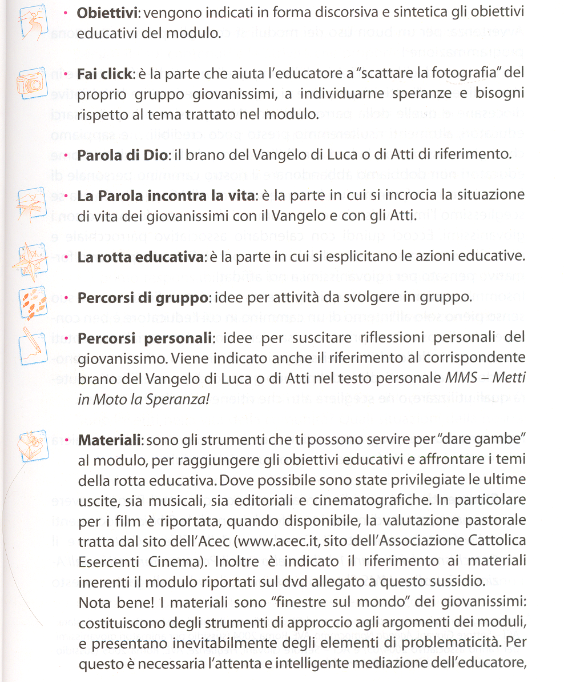
Di seguito riportiamo la struttura di ciascun modulo:
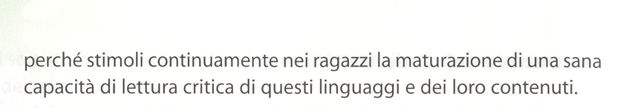
Come si"usa"un modulo?

Avvertenza: per un buon uso dei moduli si consiglia prima una buona programmazione! È importante decidere all'inizio dell'anno quali tematiche affrontare e in che ordine, quali attività proporre ai ragazzi, come inserire le iniziative diocesane e quelle della parrocchia, ecc.
Non possiamo improvvisarci educatori, altrimenti risulteremmo presto poco credibili... e sappiamo che i giovanissimi con la loro sensibilità ci scoprirebbero subito!
Come educatori non dobbiamo abbandonare il nostro cammino personale di formazione: non faremmo un buon servizio né all'AC, né alla Chiesa se scegliessimo l'improvvisazione nei momenti di incontro formativo con i giovanissimi. Eccoci quindi con calendario associativo parrocchiale e della Chiesa diocesana, e moduli in mano per definire un percorso formativo pensato per i giovanissimi a noi affidati.

Insomma, ogni modulo trova il suo senso pieno solo all'interno di un cammino. I materiali presentati costituiscono delle idee e dei suggerimenti: ciascun educatore, conoscendo la realtà del proprio gruppo, dopo averli letti valuterà quali utilizzare.
Fatta una buona programmazione, possiamo riassumere in maniera schematica i passi da fare per un buon uso del modulo:

- Strumenti - Nel sussidio Sperare Infinito Presente ovviamente non c'è tutto! Bisogna avere sempre a portata di mano i testi fondamentali: la Bibbia, i documenti della fede (soprattutto il Catechismo della Chiesa Cattolica e il Catechismo dei Giovani 1./Io ho scelto voi), il Progetto Formativo dell'Azione Cattolica, MMS (il testo personale), il dvd in allegato al sussidio e tutti i documenti che possono fornirci dei contenuti o degli spunti operativi. Creiamo poi un nostro personale diario di bordo: un quaderno in cui segnare la programmazione, le riflessioni che emergono durante gli incontri, preghiere...

- Studio - Cerchiamo di dedicare un tempo allo studio e alla meditazione personale sui contenuti e le attività che proporremo ai ragazzi: non è tempo buttato via, è tempo dedicato a loro e alla nostra crescita, se vogliamo essere testimoni veri e credibili. All'interno di ogni modulo vengono accennate questioni che è bene approfondire con il nostro assistente, con la lettura delle Scritture e del Catechismo. Nella sezione Materiali di approfondimento possiamo trovare libri, film o canzoni utili sia per il gruppo (è comunque sempre bene visionarli prima) che per la nostra formazione.

- Lettura della realtà - Su indicazione del Consiglio parrocchiale (che è il primo responsabile della formazione in parrocchia) e con l'aiuto dell'assistente cerchiamo di leggere la realtà che abbiamo di fronte, andando al di là delle nostre impressioni soggettive e con “sguardo di speranza”: ad esempio: chi sono i nostri giovanissimi? Ci sono altri ragazzi che possiamo invitare? Ci sono situazioni particolari da curare (passaggi dall'ACR, disaffezione, nuovi arrivati, ecc.)? Fra di loro fanno gruppo? Sono inseriti nella vita della comunità? Quali situazioni della nostra parrocchia, del nostro quartiere, della nostra città ci interrogano? Ecc.

- Definizione del percorso educativo - Una volta preparati gli strumenti e studiato il sussidio possiamo... ricominciare da capo! Nessun percorso avrà senso se non parte dalla vita dei nostri giovanissimi. Soffermiamoci a pensare a degli obiettivi educativi fatti apposta per loro. Come fare?
La sezione del modulo Fai click ci aiuta a focalizzare cosa pensano i ragazzi a proposito del tema: sono considerazioni condivisibili anche a proposito dei miei giovanissimi?
Consideriamo poi gli obiettivi educativi del modulo: cerchiamo di riscriverli pensando proprio ai nostri Marco, Giulia, Chiara... Devono
essere obiettivi chiari, semplici e verificabili. Ogni modulo propone percorsi educativi che riguardano le diverse mete della formazione (interiorità, fraternità, ecclesialità, responsabilità): nel pensare al per- corso per i ragazzi cerchiamo di curare tutti e quattro questi aspetti, per fare un cammino il più possibile completo e valorizzante ogni aspetto della nostra umanità. Non è necessario che ogni modulo curi tutte e quattro le mete della formazione, tuttavia nel corso dell'anno cerchiamo di mantenere un buon equilibrio.

- Definizione e gestione delle attività - All'interno del modulo troviamo delle proposte di attività sia per il percorso di gruppo che per quello personale.
A questo proposito, "personale" non significa che l'educatore non deve interessarsene. I ragazzi devono essere continuamente stimolati, soprattutto in un aspetto fondamentale imprescindibile nella loro formazione come la lettura meditata del Vangelo. Ad esempio possiamo pregare insieme utilizzando il testo personale MMS, chiedendo ai ragazzi di portarlo con loro, ritagliando all'interno dell’incontro settimanale dei momenti di lettura individuale del Vangelo e di confronto in gruppo, ecc..
Le attività devono essere scelte in base agli obiettivi educativi che ci siamo prefissi. Gli obiettivi e le attività non sono meccanicamente corrispondenti: una certa attività può aiutare a conseguire obiettivi diversi (es. imparare a confrontarsi con l'altro e approfondire una determinata questione), e per lo stesso obiettivo si possono prevedere attività differenti.

- La verifica - Anche la verifica? Eh sì, è indispensabile sapere se gli obiettivi che ci eravamo proposti sono stati raggiunti, quali sono state le difficoltà e le sorprese dell'itinerario, come ha risposto il gruppo, quali sono le motivazioni (personali, relazionali, comporta mentali) che hanno impedito a Marco o Chiara di fare un buon cammino. È fondamentale aver scritto le tappe della nostra programmazione e poter confrontarci con l'assistente. Se lo riteniamo opportuno - soprattutto se si verificano dei vistosi cali di interesse o presenza agli incontri - possiamo coinvolgere gli stessi ragazzi, facendo loro fare delle proposte concrete. La verifica deve sempre essere costruttiva, non è il momento per piangersi addosso: costituisce l'occasione per sottolineare i nodi problematici ma anche gli aspetti positivi e le "sfide" per il futuro. Ad esempio: quali obiettivi ci eravamo prefissati? Sono stati raggiunti? Se sì, quali e perché? Se no, quali e perché? Quali sono gli aspetti positivi da sottolineare e le attività da riproporre? Cosa pensano i ragazzi? Cosa evitare in futuro? Come va il cammino personale dei ragazzi?

Questa griglia di lavoro può aiutarci a costruire un modulo, ma questo è... uno schema! Niente può sostituire la nostra passione educativa, la nostra vicinanza ai ragazzi, la disponibilità e il tempo dell'ascolto. Niente di tutto questo ha senso se non sorretto dalla costante preghiera e ricerca personale nel voler essere testimoni credibili e buoni compagni di viaggio.

In che ordine distribuisco i moduli nel corso dell'anno associativo? Li devo fare tutti?

Anche in questo caso i registi siete voi! Nel sussidio troverete un ordine dei moduli consigliato, ma è solo uno dei tanti possibili.
I moduli sono pensati non per esaurirsi in un solo incontro, ma per approfondire il tema proposto in più appuntamenti e con varie metodologie e diversi strumenti o supporti.
Inoltre non sono obbligatori; potete apportare i tagli che ritenete opportuni. È comunque bene garantire ai ragazzi una certa varietà; inoltre, certi aspetti fondamentali della loro crescita (rapporti affettivi, amicizie, processi di costruzione di sè) possono essere affrontati in modo trasversale nei vari moduli.

Help! ... faccio tutto da solo?

Niente paura, non siamo mai soli! Lo Spirito agisce al di là delle nostre povertà: alimentiamoci sempre alla Fonte della Speranza per trovare il senso e il fine del nostro agire.
Un grande rischio dell'azione educativa è l'autoreferenzialità: niente parte solo da noi e ritorna solo a noi, educare è donare tutto di sé all'insegna della gratuità.
Educare è un grande credito di speranza, è saper gettare semi anche sapendo che forse non ci saranno frutti, che se ci saranno non saranno per noi.
Educare è, infine, una vera e propria opera d'arte che richiede pazienza e creatività. Non smettiamo di inventarci delle strade, di chiedere consigli agli assistenti, ai genitori, a chiunque possa aiutarci in questo grande compito.

L'Azione Cattolica è fatta di tante persone che come noi condividono la grande avventura educativa; senza troppe difficoltà possiamo metterci in contatto con altri educatori della nostra diocesi per confrontarci, scambiare idee e pareri, e crescere insieme nella formazione.

